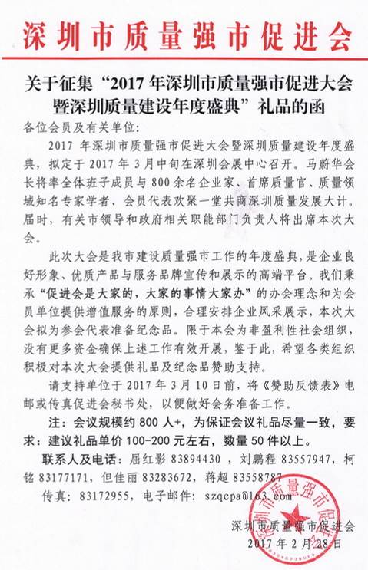
附件
2017年深圳市质量强市促进大会暨
深圳质量建设年度盛典赞助反馈表
单位名称
联系人 |  |  | 联系电话
赞助物品名称 |  | 单价(单位:元) |  | 数量 |  | 合计总额
请各支持单位3月10日前将此表以邮件szqcpa@163.com或传真83172955反馈。

支持单位回报：
一、大会展板印制支持单位名称、logo;
二、现场宣读赞助单位名单并在《深圳质量》杂志鸣谢;
三、会议专用礼品袋放公司宣传资料;
四、赞助金额2万元以上在会刊上刊登1P广告;
五、根据赞助情况在市质量强市信息网和自媒体等予以宣传；
六、具体回报可根据赞助情况进一步协商。

